**附件２**

**汽车自驾运动营地申报表**

中国汽车摩托车运动联合会

申请单位:

申请时间:

**填表说明**

１.表格内容请电子版填写后打印,填写完毕盖申请机构章。

２.对表格内 “营地项目基本信息”中部分内容填写示意说明；

(５)营地是否有特色风景区,如营地中有湿地、湖泊、山川、花海等；

(６)营地目前主题项目,请填写营地目前的主要营收项目；

(７)营地是否有体育项目,体育项目如各种球类、登山、垂钓、健走、骑行等与体育运动或体育休闲有关的项目；

(８)营地是否建有赛道,如卡丁车赛道等任何主题赛道；

(９)营地是否组织汽摩赛事或体验活动,如汽车、房车、摩托车等主题活动或赛事；

(10)营地是否有配套综合娱乐项目,综合娱乐项目指能为游客提供娱乐休闲的项目,如汽车院线、儿童游乐设施、电子镭射游乐设施等；

(13)营地是否有意向升级改造的项目,指营地近期有无意向对营地进行功能或服务上的改造,功能性如改造汽车营位房车营位等,服务上如增加某休闲娱乐或运动休闲项目等；

说明:“营地项目基本信息”,申请机构可根据自身情况,填一项或多项。

３．主送单位:中汽摩联汽车露营分会 “汽车自驾运动营地”评审委员会。

４．申报材料必须实事求是,如有弄虚作假,中汽摩联可以取消该申请单位５年以内申请评审资质。

５．本申请表格提供电子版即可,盖章文件请扫描后提供电子版本(邮箱:zhaohx0213@163.com)。

**2020年度汽车自驾运动营地申报表**

|  |  |  |  |  |
| --- | --- | --- | --- | --- |
| 项目单位基本信息 | （1）营地全称 |  | | |
| （2）营地规模 | 面积： | （3）会员数量 |  |
| （4）营地剩余可开发土地 | 面积： | （5）土地性质 |  |
| 营地项目基本信息 | （1）营地基本区域 | 住宿区面积： 餐饮区面积：  综合服务区面积： 综合游乐区面积： | | |
| （2）营地住宿情况 | 自建房屋： 间；房车： 辆；木屋： 间；其他： | | |
| （3）营地汽车房车营位 | 汽车停车位数量： 总面积：  房车营位数量： 总面积： | | |
| （4）营地基本服务 （提供服务打√） | 免费WIFI□ 水电桩□ 淋浴□ 洗衣□ | | |
| （5）营地是否有特色风景 | □是 面积： 主题： □否 | | |
| （6）营地目前主题项目 | 名称：  主要内容：  面积： ； 平均客单价： | | |
| （7）营地是否有体育项目 | □是 面积： 主题： □否 | | |
| （8）营地是否建有赛道 | □是 内容： □否 | | |
| （9）营地是否组织汽摩赛事或体验活动 | □是 内容： □否 | | |
| （10）营地是否有配套综合娱乐项目 | □是 面积： 主题： □否 | | |
| （11）营地是否有配套餐饮区 | □是 面积： 餐位： □否 | | |
| （12）营地是否有配套超市 | □是 面积： □否 | | |
| （13）营地是否有意向升级改造的项目 |  | | |
| **营地是否获得过政府相应财政资金支持**  □是 支持金额： □否 | | | | |
| **营地是否有意愿申请星级营地** □是 星级级别： □否 | | | | |
| 法人代表（签章）：  项目负责人： 项目负责人电话：  项目负责人微信号（必填）： 邮 政 编 码：  联系地址：  电子邮箱： 填 表 日 期：  （申请单位公章） | | | | |

**附件 3**

申报材料格式模板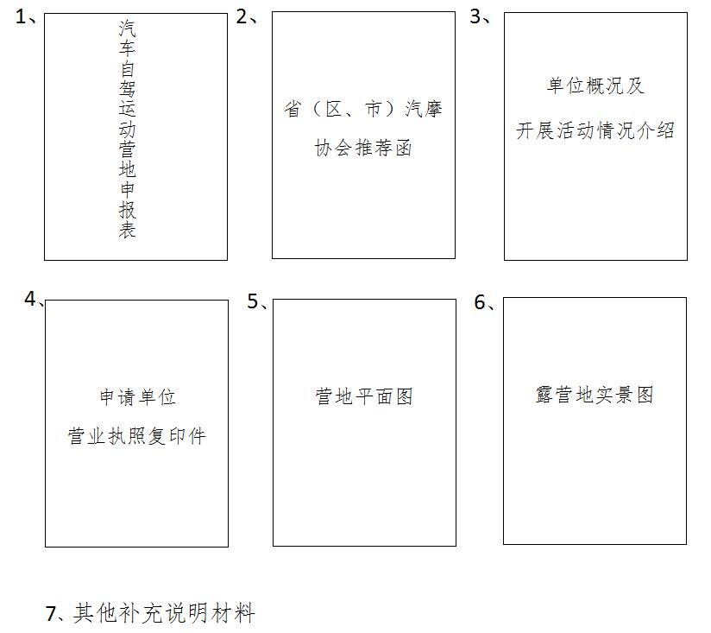

**信息公开选项:主动公开**

抄送:各省、自治区、直辖市体育局经济处 (产业处)。